UBND QUẬN LONG BIÊN
TRƯỜNG THCS CHU VĂN AN
-----------------------------------

SÁNG KIẾN KINH NGHIỆM

Một số kinh nghiệm dạy học trực tuyến bằng phần mềm Zoom cho học sinh

Lĩnh vực/ Môn: Ngoại ngữ
Cấp học: Trung học cơ sở
Họ và tên tác giả: Đào Thúy Hà
Chức vụ: Giáo viên
ĐT: 0963732214
Đơn vị công tác: Trường THCS Chu Văn An
Quận Long Biên – Hà Nội

Long Biên, tháng 4 năm 2022

MỤC LỤC

MỞ ĐẦU 3
1. Lí do chọn đề tài 3
2. Mục đích nghiên cứu 4
3. Đối tượng nghiên cứu 4
4. Phương pháp nghiên cứu 4
5. Những điểm mới của sáng kiến kinh nghiệm 4
NỘI DUNG 5
1. Cơ sở lí luận: 5
1.1. Thế nào là dạy học trực tuyến 5
1.2. Đặc điểm của dạy học trực tuyến 5
1.3. Công việc chuẩn bị của giáo viên và học sinh trước khi lên lớp. 5
2. Thực trạng vấn đề trước khi áp dụng SKKN 6
3. Phần mềm dạy học trực tuyến Zoom - Hướng dẫn sử dụng phần mềm. 6
3.1. Giới thiệu về phần mềm 6
3.2. Tại sao rất nhiều giáo viên lại chọn phần mềm Zoom để dạy học mà không phải là phần mềm khác? 7
3.3. Hướng dẫn sử dụng phần mềm Zoom 7
4. Chuẩn bị giáo án và lên kịch bản trước khi vào phòng học trực tuyến 9
5. Kết hợp các phần mềm khác trong quá trình dạy trực tuyến để đạt hiệu quả cao: 9
5.1 Tạo gói bài tập trên Google form: 9
5.2 Tạo gói bài tập trắc nghiệm bằng phần mềm Quizziz: 11
5.3 Chấm bài của học sinh trên trang web https://azota.vn. 12
5.4 Tạo ra hệ thống bài tập trên trang web https://olm.vn/ 12
6. Kết quả: 12
KẾT LUẬN 14

MỞ ĐẦU

1. Lí do chọn đề tài
Từ vài năm nay cụm từ “Cách mạng khoa học công nghệ 4.0” xuất hiện rất nhiều trên báo chí và truyền hình với những thành tựu đột phá về trí tuệ nhân tạo đã được ứng dụng rất nhiều vào trong các lĩnh vực đời sống, kinh tế, xã hội. Và tất nhiên giáo dục với vai trò dẫn dắt xã hội không thể nào nằm ngoài con sóng thời đại đó.
Ở các nước phát triển thì việc dạy học trực tuyến đã được triển khai từ khai từ khá lâu, đặc biệt là ở các trường đại học. Sinh viên không cần đến trường mà học trực tuyến qua mạng Internet. Vì vậy, chỉ cần sắp xếp thời gian hợp lí, một sinh viên có thể học cùng một lúc nhiều trường.
Ở nước ta, trong trường học việc ứng dụng công nghệ thông tin vào quá trình giảng dạy mới chỉ dừng lại ở những bài giảng điện tử trên lớp và những thí nghiệm ảo mà giáo viên cho học sinh quan sát trên máy chiếu để làm tăng sự hứng thú và chất lượng của bài dạy. Chỉ đến khi việc dạy học của giáo viên và học sinh bị gián đoạn bởi đại dịch Covid 19 thì hình thức dạy học trực tuyến trên Internet mới thực sự bùng nổ và cũng từ đó tôi mới nhận thấy rằng công nghệ 4.0 đã thực sự đã len lỏi vào ngành giáo dục từ lâu mà bây giờ mình mới nhận ra.
Thực hiện sự chỉ đạo của Sở giáo dục Hà Nội, phòng giáo dục quận Long Biên và Ban giám hiệu trường THCS Chu Văn An, với quyết tâm không thể để mình bị lùi lại phía sau trong thời đại công nghệ 4.0, tôi đã bắt đầu dạy cho học sinh của mình thông qua hình thức dạy trực tuyến trên Internet bằng phần mềm Zoom trong thời gian các em nghỉ học và cách li ở nhà.
Sau khi tải phần mềm về thì công việc khó khăn đầu tiên tôi gặp phải là đăng kí và tạo tài khoản Zoom, sau đó là cài đặt các chức năng trên phần mềm để tạo một phòng học trực tuyến nhằm tương tác giảng dạy cũng như trao đổi với học sinh một cách thuận tiện nhất. Với một máy tính được kết nối mạng có giáo án đã chuẩn bị sẵn và một cái bảng nhỏ đặt trước máy tính tôi đã có thể dạy bài mới cũng như ôn tập, cũng cố kiến thức cho học sinh. Còn đối với học sinh chỉ cần 1 chiếc điện thoại thông minh, Ipad hoặc máy tính xách tay, máy tính để bàn có camera đã được cài đặt sẵn phần mềm Zoom là các em có thể ngồi học ở nhà mà vẫn tiếp thu được kiến thức tôi cần truyền đạt. Các em tỏ ra rất hứng thú với môn học, chăm chỉ học tập, vào phòng học online đúng giờ. Từ đó giúp các em tiếp thu kiến thức tốt hơn và học tập cũng đạt hiệu quả hơn.
Với thời gian dạy và ôn tập cho học sinh trên phần mềm Zoom trong 2 đợt nghỉ do dịch Covid – 19 bùng phát ở hai năm học 2019 – 2020 và 2020 - 2021, tôi thấy các em rất hứng thú với hình thức học tập này, thầy và trò tuy ở xa nhưng vẫn có thể tương tác qua lại hai chiều trên màn hình, quan sát được thái độ học tập của học sinh, nhận xét được câu trả lời của từng đối tượng học sinh. Chính vì những ưu điểm trên của hình thức dạy học trực tuyến nên tôi mạnh dạn viết sáng kiến kinh nghiệm: “Một số kinh nghiệm dạy học trực tuyến bằng phần mềm Zoom cho học sinh” với hi vọng giúp các thầy cô và các em tiếp cận thêm một hình thức dạy học trực tuyến trên Internet. Vì thế, thầy và trò mặc dù không được đến trường nhưng thầy vẫn truyền đạt được tri thức, trò vẫn lĩnh hội được kiến thức.

2. Mục đích nghiên cứu
Hướng dẫn cách đăng kí và tạo tài khoản cá nhân trên phần mềm dạy học trực tuyến Zoom, sau đó cài đặt các chức năng trên phần mềm để tạo một phòng học online nhằm tương tác giảng dạy cũng như trao đổi với học sinh một cách thuận tiện nhất. Từ đó chia sẻ một số kinh nghiệm ôn tập, cũng cố kiến thức cho học sinh trên phần mềm khi dạy học sao cho đạt hiệu quả cao nhất.

3. Đối tượng nghiên cứu
Phần mềm dạy học trực tuyến Zoom. Cách đăng kí, tạo tài khoản cá nhân và cài đặt các chức năng trên phần mềm.
Một số phần mềm, trang web để tạo bài tập, chấm bài, giao bài tập cho học sinh như: Quizziz, google form, azota, olm…

4. Phương pháp nghiên cứu
- Nghiên cứu tài liệu, tìm hiểu thông tin trên mạng Internet.
- Xây dựng cơ sở lí thuyết và sưu tầm các tài liệu phục vụ cho việc soạn thảo.
- Thực nghiệm trong giảng dạy. Thống kê và xử lý số liệu.

5. Những điểm mới của sáng kiến kinh nghiệm
- Hướng dẫn chi tiết lần lượt các bước, từ tải phần mềm đến cách đăng kí, tạo tài khoản cá nhân, cài đặt các chức năng trên phần mềm thông qua các hình ảnh minh họa.
- Cách lấy và nhập mã ID, cài mật khẩu trong phần mềm để làm tăng tính bảo mật cho phòng học online.
- Chia sẻ kinh nghiệm dạy học, cách tương tác giữa học sinh và giáo viên trong quá trình làm và chữa bài tập trên phòng học online.

NỘI DUNG

1. Cơ sở lí luận:

1.1. Thế nào là dạy học trực tuyến
Dạy học trực tuyến là phương thức học thông qua máy vi tính hay thiết bị thông minh được kết nối mạng internet. Trên nền tảng này, người học và người dạy kết nối với nhau qua các phần mềm gọi thoại (voice call), hình thoại (video call) để trao đổi trực tiếp, chia sẻ các tài liệu học tập, giải đáp các vướng mắc mà người học đang gặp phải.

1.2. Đặc điểm của dạy học trực tuyến
Hình thức học nào cũng có những ưu điểm và nhược điểm của nó. Chúng ta cùng xem tính hai mặt của dạy học trực tuyến qua bảng sau:
Ưu điểm | Nhược điểm
- Không giới hạn về không gian và thời gian.  - Tăng tính độc lập trong việc dạy và học.  - Tăng khả năng đọc, phân tích và tổng hợp.  - Tăng khả năng tương tác giữa thầy và trò. | - Dễ bị xao nhãng việc học do giáo viên không trực tiếp ở bên cạnh  - Phụ thuộc vào công nghệ như: tín hiệu đường truyền, cấu hình thiết bị.  - Hỗ trợ từ giáo viên có thể ít hơn.  - Thời gian học có thể dàn trải
Trong tình hình dịch bệnh Covid-19 đang bùng phát như hiện nay, không thể phủ nhận rằng việc dạy và học trực tuyến đang là lựa chọn tối ưu với ngành giáo dục, không chỉ ở Việt Nam mà tại nhiều quốc gia khác trên thế giới.
Giáo viên và học sinh tuy ở xa nhau nhưng vẫn có thể dạy và học trên phòng học online mà không cần phải trực tiếp đến trường. Với hình thức dạy học trực tuyến hiện nay các em học sinh không chỉ được ôn tập và cũng cố lại kiến thức đã học, giúp học sinh không bị lãng quên kiến thức trong thời gian nghỉ học dài ở nhà. Đồng thời, giáo viên còn có thể dạy kiến thức bài mới cho học sinh, vẫn kiểm tra đánh giá được kết quả của học sinh thông qua các bài tập được thiết kết dưới dạng: Google form, Quizizz, bài tập trên trang web
http//: wwww.olm.vn… Điều đặc biệt nhất phải kể đến là giáo viên vẫn chấm được bài của học sinh qua trang web http//: www. azota.vn.

1.3. Công việc chuẩn bị của giáo viên và học sinh trước khi lên lớp.
Để chuẩn bị tốt cho việc học trực tuyến, giáo viên cần chuẩn bị chi tiết các hoạt động, tài liệu hỗ trợ trước, sau bài giảng giúp người học nắm được chủ đề trước khi tham gia buổi học và ôn tập lại kiến thức sau đó. Đồng thời kiểm tra các thiết bị giảng dạy, tài liệu buổi học xem có tương thích với phần mềm dạy học trực tuyến không. Nên giảng bài trong phòng học có không gian tĩnh, đầy đủ trang thiết bị. Bố trí mic nói và máy ghi hình thích hợp để người dạy có thể thoải mái di chuyển đến bảng viết, nhằm giải thích những vấn đề phức tạp, giúp học sinh có thể cảm nhận được cử động của người dạy thay vì chỉ thấy khuôn mặt cận cảnh.
Đối với học sinh, cần chuẩn bị đầy đủ thiết bị hỗ trợ cho việc học như điện thoại thông minh hoặc Ipad, máy tính xách tay sau đó tải phần mềm Zoom về máy để tham gia lớp học trực tuyến. Đặc biệt nên truy cập bằng đường truyền internet tốc độ cao để có thể đạt hiệu quả tối đa khi học.
Ngoài ra, học sinh cần chuẩn bị tất cả các thứ cần thiết khác như nước uống, bút, tài liệu học tập để tránh di chuyển trong quá trình học; tìm không gian phù hợp không bị ảnh hưởng bởi yếu tố ngoại cảnh; trang phục phù hợp, phản hồi khi được yêu cầu trả lời, chủ động tham gia thảo luận trong phòng học khi được gọi tên.

2. Thực trạng vấn đề trước khi áp dụng SKKN
Dạy học trực tuyến (hay dạy học Online, E–Learning) là hình thức học đã xuất hiện cách đây khá lâu ở các nước phát triển trên thế giới. Ở nước ta dạy học trực tuyến chỉ thường áp dụng ở các trường đại học top trên, và đặc biệt ở các trường có liên kết đào tạo với trường đại học ở nước ngoài. Kể từ khi bắt đầu kỉ nguyên “Cách mạng khoa học công nghệ 4.0” thì ngành giáo dục nước ta mới thực sự quan tâm nhiều hơn đến hình thức dạy học này. Trước đây, việc dạy học trực tuyến ở các trường Tiểu học chỉ là trên lí thuyết, ít được áp dụng trong giảng dạy so với cách dạy học truyền thống. Kể từ khi đại dịch Covid-19 hoành hành ở nhiều nước trên thế giới trong đó có Việt Nam làm gián đoạn việc dạy học của giáo viên và học sinh thì dạy học trực tuyến bằng phần mềm Zoom mới thực sự được chú ý, quan tâm, sử dụng.
Khi áp dụng hình thức dạy học trực tuyến cho học sinh, tôi nhận thấy rằng đa số các giáo viên trong trường khi bắt đầu sử dụng phần mềm Zoom đã gặp khó khăn trong việc đăng kí, lập tài khoản cá nhân và cài đặt các chức năng để tạo ra một phòng học online có đủ chức năng cần thiết để sử dụng cho việc dạy và học. Sau đó là cách lên lớp, tương tác giữa giáo viên và học sinh để mỗi buổi dạy đạt hiệu quả cao.
Dự báo trong tương lai không xa ngoài phương pháp dạy học truyền thống thì dạy học trực tuyến sẽ là một phương thức dạy học mới mà mỗi giáo viên phải biết sử dụng trong thời đại công nghệ 4.0, nếu không muốn bị tụt lại phía sau.

3. Phần mềm dạy học trực tuyến Zoom - Hướng dẫn sử dụng phần mềm.

3.1. Giới thiệu về phần mềm
Zoom là một ứng dụng rất nổi tiếng trong lĩnh vực họp mặt, hội thảo, đào tạo và dạy học trực tuyến với đầy đủ các tính năng như: chia sẻ nội dung màn hình máy tính, trò chuyện trực tuyến, chia sẻ tài liệu, bảng trắng cho thuyết trình, trình chiếu Powerpoint... cho phép nhiều người được kết nối với nhau trong một khoảng cách xa. Với điều kiện người dùng cần phải trang bị ít nhất một thiết bị di động điện tử như máy tính, máy tính bảng hay điện thoại thông minh có kết nối internet để sử dụng.
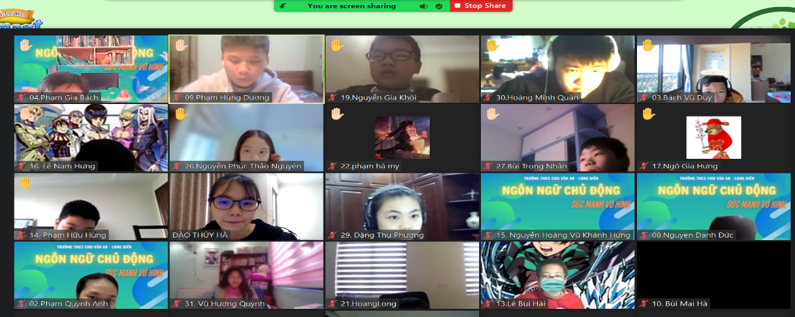

3.2. Tại sao rất nhiều giáo viên lại chọn phần mềm Zoom để dạy học mà không phải là phần mềm khác?
Trước tiên là nó hoàn toàn miễn phí nên rất nhiều người thích dùng, nhưng nó vẫn có giới hạn, với phiên bản miễn phí thì giáo viên và học sinh chỉ có thể dạy học trực tuyến trong thời gian 40 phút và số người tham gia ít hơn 100 người. Điều này hoàn toàn phù hợp với 1 lớp học truyền thống khi một lớp học không quá 45 HS và thời gian lên lớp của giáo viên chỉ 45 phút. Tuy nhiên khi dịch Covid-19 bùng phát, nhằm tạo điều kiện tốt nhất cho việc giảng dạy và học tập của học sinh thì với một tài khoản gmail có địa chỉ: …@hanoiedu.vn giáo viên có thể được dạy thoải mái mà không lo bị giới hạn về thời gian.
Tiếp theo là phần mềm Zoom tương thích với tất cả hệ điều hành trên điện thoại thông minh và máy tính nên đây là ưu thế nổi trội của ứng dụng này (mặc dù tính bảo mật của phần được đánh giá là không cao). Việc cài đặt, đăng kí tài khoản cá nhân không khó. Khi sử dụng có tính ổn định cao, độ trễ thấp làm cho tương tác giữa 2 chiều giữa giáo viên và học sinh ít bị gián đoạn. Chừng đó thôi cũng đủ cho thấy sự tiện ích của phần mềm mang lại.

3.3. Hướng dẫn sử dụng phần mềm Zoom
Bước 1: Tải và cài đặt phần mềm
- Vào trang https://www.google.com.vn gõ từ khóa Zoom.us
- Sau đó vào mục Download Zoom Client tải phần mềm về máy.
- Click vào nút Download để tải phần mềm, sau đó nhấn chuột vào Zoomlnstaller, chọn Run để bắt đầu cài đặt phần mềm Zoom.
Bước 2: Đăng kí và tạo tài khoản cá nhân
- Sau khi cài đặt xong, trên màn hình xuất hiện 1 bảng thông báo, ta Click vào nút Sign In để bắt đầu tạo 1 tài khoản cá nhân.
- Trên màn hình tiếp tục xuất hiện một bảng thông báo, ta nhấn vào nút Sign In with Google để đăng kí thông qua một tài khoản gmail trên Google
- Tiếp theo ta chọn lấy một tài khoản gmail để đăng kí tài khoản cá nhân
- Phần mềm yêu cầu điền một số thông tin cá nhân như: ngày, tháng, năm sinh, sau đó ta nhấn nút Continue
- Trên màn hình xuất hiện bảng thông báo chúc mừng chúng ta đăng kí tài khoản cá nhân thành công, sau đó nhấn vào nút Create Account để tạo tài khoản.
- Lúc này trên màn hình xuất hiện thông báo hỏi có muốn mở Zoom Meetings bây giờ không? Ta nhấn vào nút Mở Zoom Meetings để vào bên trong.
Bước 3: Cài đặt các chức năng cần thiết cho một phòng học trực tuyến Zoom
- Trên màn hình lúc này xuất hiện 4 cửa sổ, ta nhấn vào nút mũi tên ở cửa sổ New Meeting, sau đó click vào nút Use My Personal Meeting ID để giữ cố định mã ID cho các buổi học sau.
- Tiếp theo ta nhấn vào nút PMI Settings để cài đặt mật khẩu cho phòng học
- Trên màn hình xuất hiện bảng thông báo, ta đặt mật khẩu mới cho phòng học rồi nhấn nút Save. Mã ID và mật khẩu sau này sẽ được giáo viên gửi cho học sinh để các em tham gia vào các buổi học. Giáo viên nên sử dụng cả mã ID và mật khẩu để tăng tính bảo mật cho phòng học online
- Bây giờ chúng ta sẽ cài đặt một số chức năng cơ bản cho phòng học. Click chuột vào biểu tượng nút cài đặt.
- Nhấn chuột vào nút Video, rồi chọn click vào Enable HD để Enable HD hình ảnh được sắc nét hơn. Ở phần Mirror my video, nếu để tick thì khi giáo viên sử dụng bảng để dạy, chữ sẽ bị ngược (giống như ta đang đứng trước gương phẳng).
- Phần Mirror my video rất quan trọng. Do đó yêu cầu giáo viên phải bỏ tick ở phần này để chữ khi viết bảng không bị ngược
- Sau khi cài đặt xong các chức năng cơ bản cần thiết nhất cho một phòng học trực tuyến, ta quay về cửa sổ có 4 biểu tượng và nhấn vào biểu tượng New Meeting để bắt đầu 1 buổi dạy học.
- Trên màn hình máy tính hiện ra một số chức năng mà ta cần biết sử dụng nằm ở dưới màn hình, trong đó có chức năng tắt/mở tiếng (Mute), tắt/mở Video (Stop Video). Đặc biệt nhất ở đây có nút chia sẻ màn hình Share Screen. Giáo viên sẽ chuẩn bị giáo án PowerPoint để dạy cho học sinh.
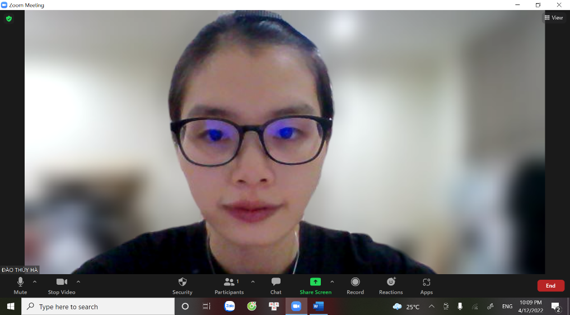
- Sau đó giáo viên nhấn chuột vào nút Share Screen, chọn phần giáo án đã chuẩn bị sẵn để chia sẻ lên màn hình rồi bắt đầu bài dạy.
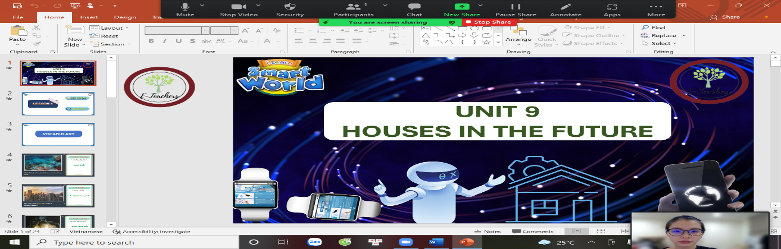
- Học sinh sau khi tải và cài phần mềm Zoom vào máy, nhập mã ID và mật khẩu mà giáo viên cung cấp thì có thể vào phòng học online của giáo viên. Lúc đó trên màn hình máy tính của giáo viên sẽ xuất hiện cùng lúc hình ảnh của giáo viên và học sinh.
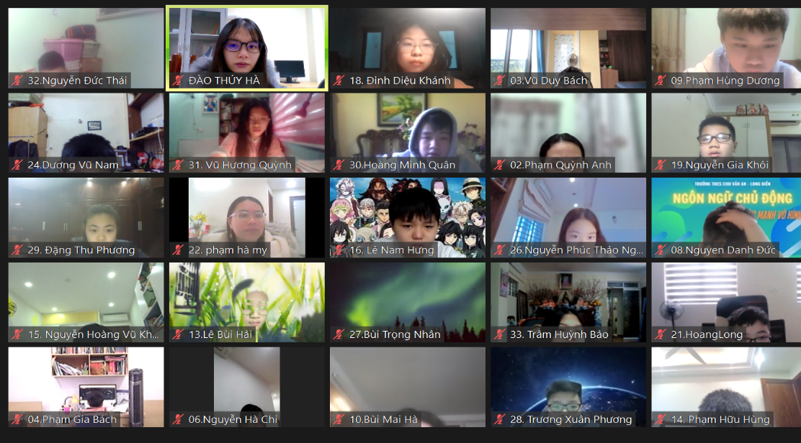

4. Chuẩn bị giáo án và lên kịch bản trước khi vào phòng học trực tuyến
Để một tiết dạy có hiệu quả thì đòi hỏi giáo viên phải soạn giáo án Powpoint chi tiết, cụ thể. Mỗi một nội dung kiến thức cần có tạo hiệu ứng phù hợp. Giáo viên giảng đến nội dung nào, nội dung đó mới từ từ xuất hiện trên màn hình cùng với những hình ảnh, ví dụ minh họa cụ giúp học sinh dễ hiểu, dễ hình dung cách làm.

5. Kết hợp các phần mềm khác trong quá trình dạy trực tuyến để đạt hiệu quả cao:

5.1 Tạo gói bài tập trên Google form:
Trong thời đại công nghệ 4.0, mỗi giáo viên đều có ít nhất một tài khoản gmail. Với tài khoản này cho phép người dùng có thể tạo ra một hệ thống bài tập trắc nghiệm trên Google form với giao diện nhẹ nhàng, học sinh dễ làm bài.
Bước 1: Đăng nhập vào Gmail Ứng dụng khác Drive
Bước 2: Chọn Mới Chọn Ứng dụng khác Google biểu mẫu.
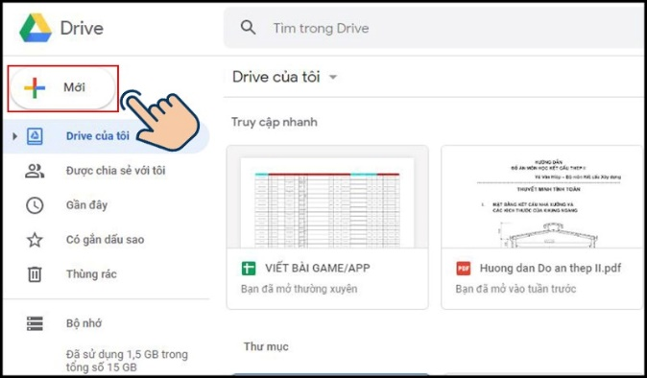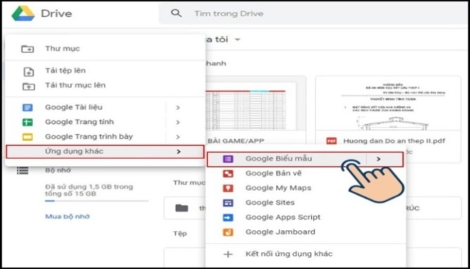
Bước 3: Nhập tiêu đề
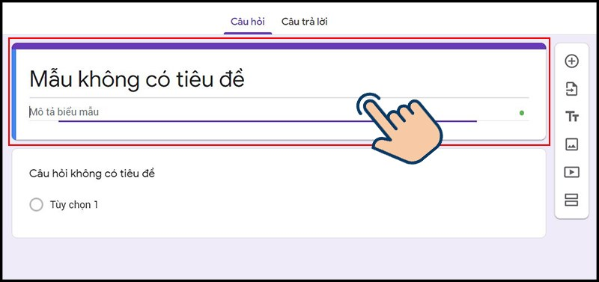
Bước 4: Nhập câu hỏi và chọn hình thức đáp án (trắc nghiệm, văn bản,…)
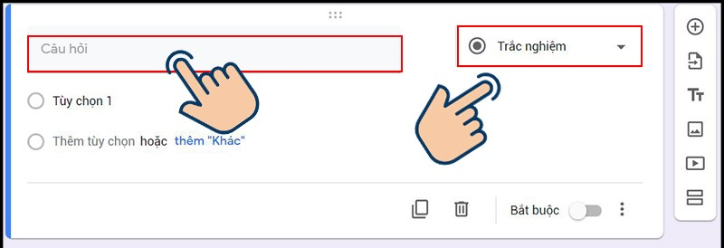

Bước 5: Trong trường hợp form có nhiều phần như: phần 1, phần 2,...chọn biểu tượng 2 hình chữ nhật bên góc phải. Biểu mẫu sẽ được chia thành 2 phần.
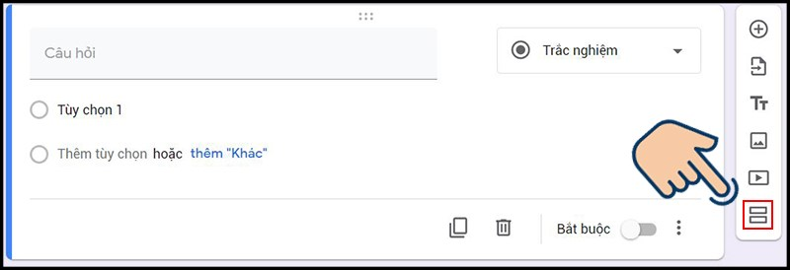
Bước 6: Bạn cũng có thể thêm hình ảnh hoặc thêm video cho biểu mẫu
.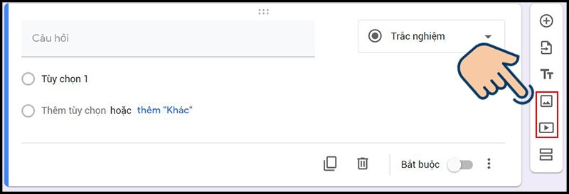
Bước 7: Tuỳ chỉnh chủ đề (góc trên bên phải) để thay đổi màu sắc biểu mẫu.
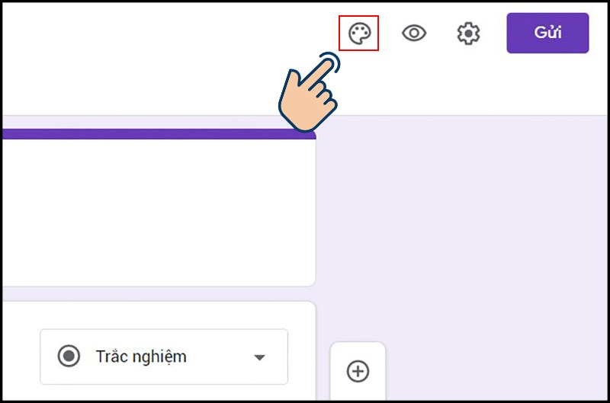
Bước 8: - Chọn biểu tượng răng cưa để cài đặt tính năng chung biểu mẫu. Lưu lại nếu có thay đổi ở cài đặt.
- Chọn biểu tượng “mắt” để xem trước biểu mẫu.
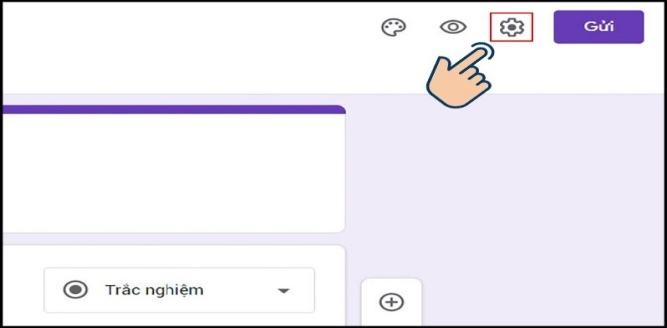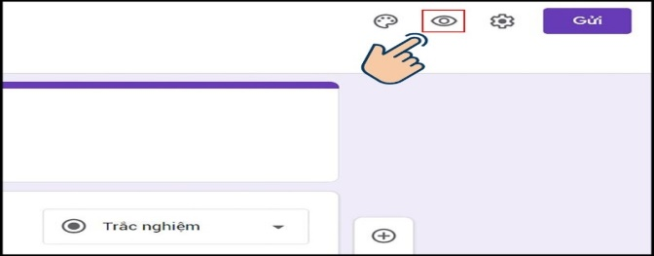

Bước 9: Chọn Gửi để chia sẻ biểu mẫu qua zalo của nhóm lớp hoặc facebook, gmail…cho học sinh làm bài.
Trong quá trình dạy trực tuyến để ôn tập kiến thức cho học sinh tôi đã thiết kế rất nhiều bài tập trắc nghiệm trên google form.
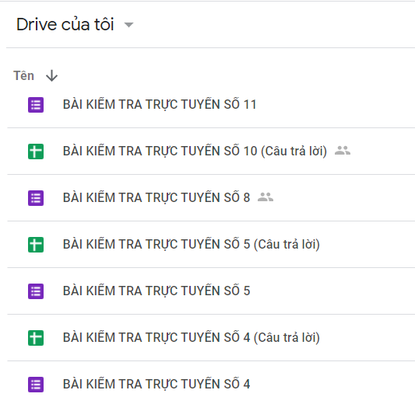

5.2 Tạo gói bài tập trắc nghiệm bằng phần mềm Quizziz:
Để thay đổi hình thức ôn tập, kiểm tra kiến thức học sinh, trong quá trình dạy học trực tuyến tôi đã tạo các gói bài tập trắc nghiệm bằng phần mềm Quizzi. Đây là phần mềm có giao diện đẹp, bắt mắt. Các câu hỏi, bài tập được đưa ra dưới hình thức trò chơi cùng với âm thanh thú vị nên học sinh rất hào hứng tham gia.
Với phần mềm này ngoài việc học sinh có thể tự tham gia chơi để ôn luyện kiến thức, có thể làm đi làm lại nhiều lần để luyện tập. Sau khi học sinh làm xong, học sinh sẽ biết kết quả của mình cùng với điểm số. Đồng thời phần mềm còn cho phép giáo viên có thể thống kê được kết quả, số lần học sinh làm bài, biết học sinh làm sai ở câu nào. Từ đó giáo viên có thể ôn tập, bổ sung thêm kiến thức cho học sinh.
Không những học sinh tự luyện một mình mà phần mềm còn cho phép giáo viên có thể tổ chức cả lớp cùng thi làm bài trực tiếp dành giải nhất, nhì, ba và biết vị trí của mình trên bảng xếp hạng của lớp. Vì thế, trước khi kết thúc tiết học trên phần mềm Zoom, tôi thường tổ chức cho em các tham gia chơi. Học sinh vừa học mà lại vừa chơi nên các em rất hào hứng và thích thú. 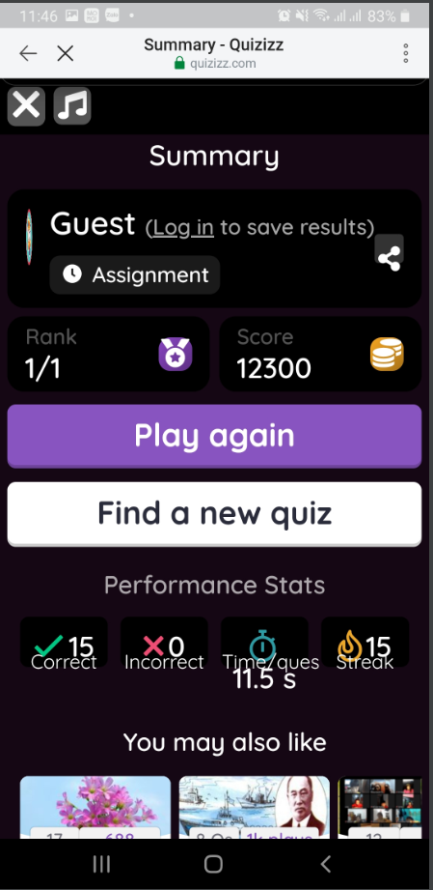 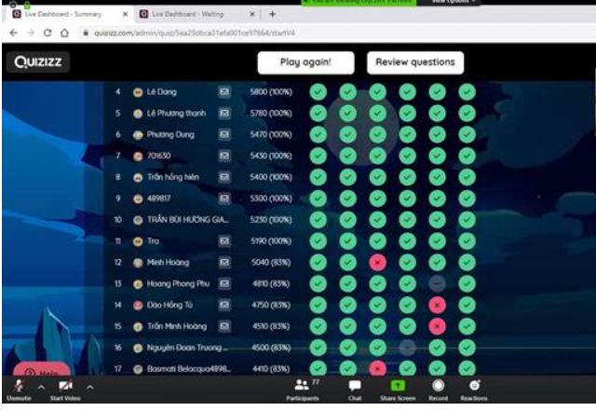
Kết quả của học sinh
v: Đúng, x: sai
Bảng kết quả và xếp hạng của cả lớp

5.3 Chấm bài của học sinh trên trang web https://azota.vn.
Sau khi dạy bài mới xong, để giúp các em củng cố ôn luyện kiến thức vừa học, tôi yêu cầu các em làm bài tập. Học sinh làm bài xong, chụp ảnh bài làm và nộp bài vào trang https://azota.vn. Với phần mềm này, tôi có thể chấm bài trực tiếp bài của học sinh trên máy. Sau khi giáo viên chấm xong, học sinh sẽ xem được kết quả của mình, từ đó biết mình làm sai ở đâu và làm lại.

5.4 Tạo ra hệ thống bài tập trên trang web https://olm.vn/
Tôi đã lập cho mình một tài khoản giáo viên trên trang web https://olm.vn/.
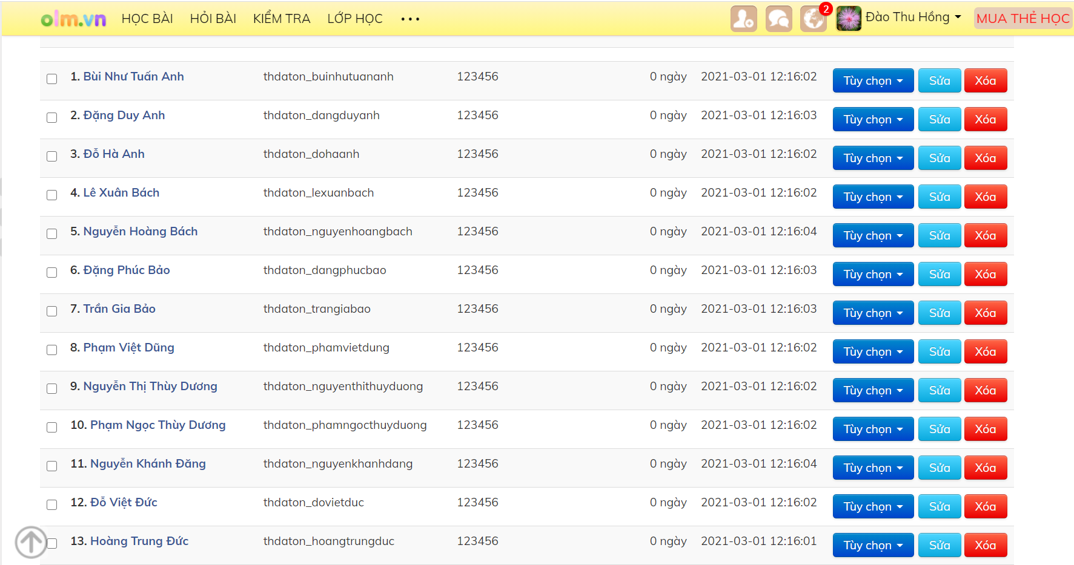
Tài khoản học sinh
Ưu điểm nổi trội của trang web https://olm.vn/ là trang web miễn phí, có hệ thống bài tập phong phú, đa dạng với tất cả các môn, các cấp học. Giáo viên chỉ cần lấy các bài tập sẵn có trong hệ thống hoặc tự ra đề bài và gửi đường link vào zalo của nhóm lớp. Học sinh sẽ ấn vào đường link và làm bài. Như vậy với trang web này giáo viên sẽ tiết kiệm được rất nhiều thời gian ra đề, giao bài cho học sinh. Khi học sinh làm bài xong sẽ biết được điểm số và kết quả của mình. Đồng thời giáo viên cũng thống kê được số học sinh đã làm bài, số lần làm bài, kết quả của từng học sinh.
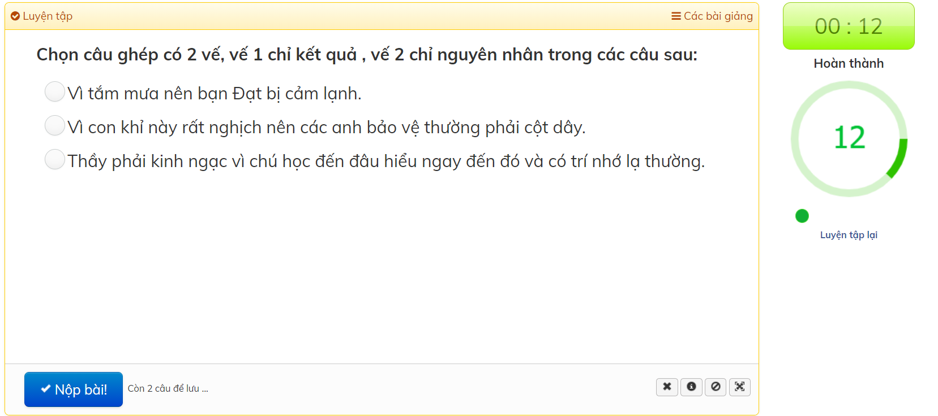
Màn hình giao diện khi học sinh làm bài.
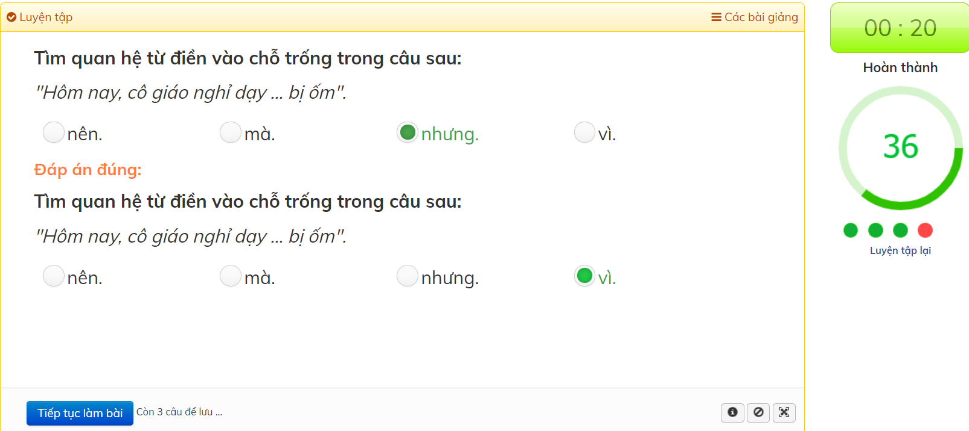
Khi học sinh làm sai, hệ thống sẽ hiện đáp án đúng.

6. Kết quả:
Trong năm học 2020 - 2021, bước sang học kì II được 2 tuần thì dịch bệnh covid-19 lại bùng phát làm ảnh hưởng tới việc dạy và học của giáo viên và học sinh. Các em học sinh phải nghỉ học tạm thời để cách li xã hội nhằm phòng chống dịch bệnh lây lan. Việc nghỉ học dài ngày đã ảnh hưởng không nhỏ đến việc học tập của các em. Vấn đề đặt ra ở đây là làm thế nào để ở nhà mà học sinh vẫn được học tập giúp các em không bị quên kiến thức và kịp chương trình của năm học.
Trong cái khó lại ló cái khôn, phong trào dạy học trực tuyến đã bùng nổ và lan rộng khắp cả nước, ở trường tôi cũng không phải ngoại lệ. Tôi bắt đầu tìm hiểu, nghiên cứu về phần mềm Zoom. Bởi mình có hiểu về phần mềm thì mới có thể hướng dẫn phụ huynh và học sinh cài đặt và sử dụng được phần mềm. Nhiều phụ huynh gặp khó khăn trong quá trình cài đặt tôi đã hướng dẫn từng bước làm. Cuối cùng 100% phụ huynh và học sinh đã cài đặt thành công và tham gia học trực tuyến đầy đủ. Các em rất hào hứng khi được học tập trong một môi trường hoàn toàn mới trên mạng. Vì thế học sinh vào học đúng giờ, đúng lịch.
Sau một tháng nghỉ dịch và nghỉ Tết, các em học sinh được quay trở lại trường khi dịch bệnh đã kiểm soát được. Để kiểm tra kết quả học tập trực tuyến, tôi đã cho các em làm bài khảo sát chất lượng tháng 2. Kết quả như sau:
Lớp | Điểm 9-10 | Tỉ lệ | Điểm 7-8 | Tỉ lệ | Điểm 5-6 | Tỉ lệ | Điểm dưới 5 | Tỉ lệ
6A1 | 26 | 79 | 6 | 18 | 1 | 3 | 0 | 0
8A2 | 20 | 62 | 10 | 30 | 3 | 8 | 0 | 0
Kết quả khảo sát chất lượng tháng 1
Lớp | Điểm 9-10 | Tỉ lệ  % | Điểm 7-8 | Tỉ lệ  % | Điểm 5-6 | Tỉ lệ  % | Điểm dưới 5 | Tỉ lệ  %
6A1 | 24 | 73 | 7 | 21 | 2 | 6 | 0 | 0
8A2 | 19 | 58 | 9 | 28 | 5 | 14 | 0 | 0
Kết quả khảo sát chất lượng tháng 2
So sánh kết quả của tháng 1 (khi học sinh được đến trường) với tháng 2 (học sinh học trực tuyến trên phần mềm Zoom), kết quả khảo sát cho thấy mặc dù không được tới trường nhưng nhờ được học trực tuyến trên phần mềm Zoom mà học sinh vẫn được ôn tập các kiến thức đã học và nắm được kiến thức mới khá tốt.

KẾT LUẬN
Trước diễn biến phức tạp của dịch bệnh Covid – 19, chúng ta chưa xác định được khi nào dịch bệnh mới hết. Vì vậy, chúng ta cần chung sống an toàn với dịch bênh. Để quá trình học tập của học sinh không bị gián đoạn, bị ảnh hưởng do dịch bệnh tôi thiết nghĩ dạy học trực truyến bằng phần mềm Zoom là một việc làm cần thiết trong thời điểm này.
“Mỗi ngày đến trường là một ngày vui”, do đó việc dạy học trên lớp, trên trường theo cách dạy truyền thống lâu nay theo tôi là vẫn hiệu quả nhất. Nhưng có những lúc do điều kiện khách quan mà cả giáo viên và học sinh không thể đến trường được thì việc dạy học trực tuyến lại là một phương án tối ưu nhất lúc này. Một hình thức dạy học mới nếu biết cách khai thác và có phương pháp cụ thể sẽ mang tới một hiệu quả nhất định.
“Học, học nữa, học mãi” đó là chân lí xuyên suốt cho thầy và trò luôn phải cố gắng học tập không ngừng. Với mục tiêu nâng cao chất lượng dạy học, tôi đã mạnh dạn đưa ra những kinh nghiệm mà bản thân rút ra được trong quá trình dạy học trực tuyến trên phần mềm Zoom để đồng nghiệp cùng áp dụng thành công hình thức dạy học mới này.

PHIẾU ĐIỀU TRA
( TRƯỚC VÀ SAU KHI THỰC HIỆN GIẢI PHÁP)
Họ và tên học sinh: …………………………………………………..…..
Lớp: ……………. Trường:……………………………………………….
Con hãy đánh dấu x vào ô trống trước ý kiến đồng ý:
- Con có thích học trên phần mềm Zoom không?

Hào hứng Bình thường Buồn chán

- Học trên phần mềm Zoom, con thấy có hiệu quả không?

Cao Bình thường Không

3.Con có thích làm bài tập trắc nghiệm trên google form, quizizz, trên trang web http://olm.vn không?
Thích thú Bình thường Nhàm chán

4.Con có cảm nhận thế nào về cách chấm điểm trực truyến của giáo viên trên trang web http://azota.vn

Rất sáng tạo Sáng tạo Bình thường
5.Con có mong muốn hay muốn chia sẻ điều gì khi học trực tuyến trên phần mềm Zoom và làm bài tập trên form, quizizz, trên trang web http://olm.vn
………………………………………………………………………………………………………………………………………………………………………………………………………………………………………………………………

